Alati za procjenu u palijativnoj skrbi

FAST ljestvica (Functional Assessment Stage)
Koristi se za određivanje funkcionalnog i mentalog statusa pacijenta s demencijom.
FAST stupanj | Funkcionalna procjena
1 | Nema poteškoća, ni subjektivno ili objektivno.
2 | Žali se da zaboravlja lokacije predmeta; samo subjektivne teškoće pronalaženja riječi.
3 | Smanjeno funkcioniranje na poslu je saradnicima očito; teškoće u putiranju na nove lokacije.
4 | Smanjena sposobnost obavljanja složenih zadataka (npr. planiranje večere za goste; rukovanje financijama; kupoprodaja).
5 | Treba pomoć u izboru odjeće prikladne za sezonu ili priliku.
6a | Teško se odijeva bez pomoći.
6b | Ne može se pravilno okupati; može razviti strah od kupanja. Obično je potrebna pomoć kod podešavanja temperature vode za kupanje.
6c | Nemogućnost da obavlja mehaniku u vezi toaleta (tj. zaboravlja povući vodu; ne obriše se kako treba).
6d | Urinarna inkontinencija, povremeno ili češće .
6e | Fekalna inkontinencija, povremeno ili češće.
7a | Sposobnost govora ograničen na oko šest riječi u prosječnom danu.
7b | Razumljiv rječnik ograničen na jednu riječ u prosječnom danu.
7c | Ne hoda (ne može hodati bez pomoći).
7d | Nesposoban sjediti samostalno.
7e | Nesposoban da se osmijehne.
7f | Nesposoban držati glavu.

NYHA klasifikacija – stupnjevi srčanog zatajenja
Ovaj sustav funkcionalne klasifikacije odnosi se na povezanost simptoma s pacijentovim svakodnevnim aktivnostima i kvalitetom života.

Stupanj | Simptomi
I (blagi) | Nema ograničenja fizičke aktivnosti. Obična fizička aktivnost ne izaziva neprimjeren umor, lupanje srca niti dispneju.
II (blagi) | Blago ograničenje fizičke aktivnosti. U mirovanju se osjeća dobro, ali obična fizička aktivnost uzrokuje umor, lupanje srca ili dispneju.
3 (umjereni) | Znatno ograničenje fizičke aktivnosti. U mirovanju se osjeća dobro, ali već i fizička aktivnost manja od obične izaziva umor, lupanje srca ili dispneju.
4 (teški) | Nije u stanju obaviti bilo koju fizičku aktivnost bez nelagode. Simptomi srčane insuficijencije prisutni u mirovanju. Bilo kakva fizička aktivnost povećava tegobe.

Ljestvica boli
Bol se kod svakog pregleda procjenjuje ljestvicom od 0 do 10.
Vizualna skala za određivanje jakosti bola kod odraslih
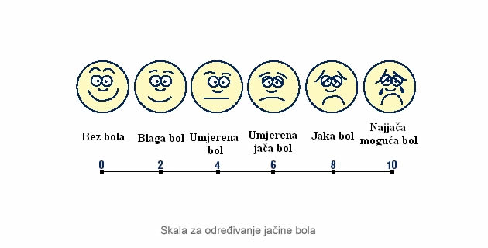

Vizualna skala za određivanje jakosti bola kod djece
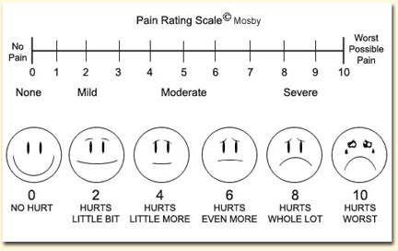
0  Ne boli | 2  Malo boli | 4  Boli malo više | 6  Boli još više | 8  Jako boli | 10  Boli najjače

Klasifikacija dekubitusa

Stadij | Opis | Izgled
I | Ovaj stadij je najpovršniji, a karakterizira ga neprolazno crvenilo koje ne prolazi niti kad pritisak prestane. Izgledom je nalik reaktivnoj hiperemiji kakva se vidi na koži nakon duljeg pritiska. Od reaktivne hiperemije može se razlučiti na dva načina: a) reaktivna hiperemija sama prolazi u roku od 3/4vremena trajanja pritiska koji ju je izazvao, i b) reaktivna hiperemija izbijeli na pritisak, dokprvi stadij dekubitalnog ulkusa neće izbijeliti. Koža može biti toplija ili hladnija nego obično, imaju drukčiju teksturu, ili biti bolna. Iako je ovaj stadij lako raspoznati kod svjetloputih pacijenata, ulkusi kod osoba tamnije puti mogu izgledati više ljubičasto ili plavkasto.  U ovom stadiju promjene su još uvijek reverzibilne. | 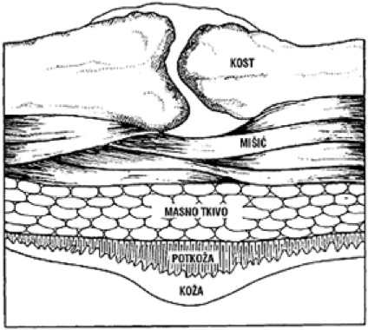
II | Stadij II je oštećenje epiderma koje se proteže u dermis, ali ne i dublje od dermisa. U ovoj fazi ulkus izgleda kao plik ili abrazija. Oštećenja još nisu konačna. | 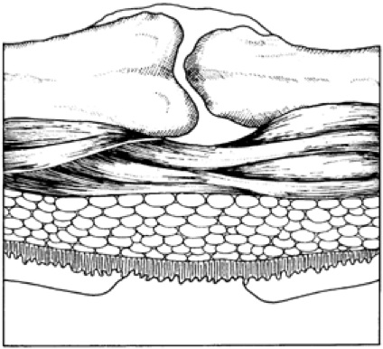
III | Stadij III obuhvaća punu debljinu kože i može se proširiti u potkožni sloj. Ovaj sloj je relativno siromašno prokrvljen i može teško zarastati. U ovo stadiju ulkus može biti subminiran (podrivenih rubova), to jest, rana može biti mnogo prostranija nego što izgleda na površini. | 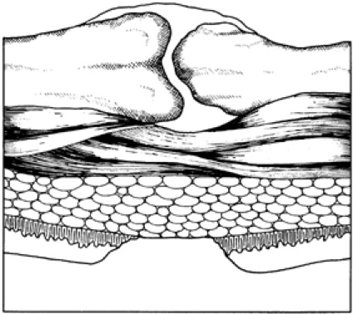
IV | Ulkus zahvaća mišiće, tetivu, pa i kost. Oštećenja tkiva su nepovratna. | 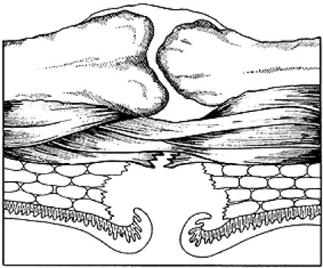
V | Stadij umnožavanja (ulceracija), u različitim stadijima razvoja.

Skala aktivnosti svakodnevnog života (RUG-ADL)
(RUG-ADL - The Resource Utilisation Groups – Activities of Daily Living Scale)
Osnovne svakodnevne aktivnosti:
- Osobna higijena i njega
- Oblačenje i svlačenje
- Samostalno hranjenje
- Funkcionalni transferi (prebacivanje iz kreveta do kolica, spuštanje i dizanje s toaleta itd)
- Samostalna briga o pražnjenju mjehura i crijeva
- Pokretnost - kretanje sa ili bez upotrebe pomagala (hodalica, štap, štake) ili pomoću kolica

Upute za bodovanje po Skali aktivnosti svakodnevnog života
- Zabilježite ono što osoba uistinu čini, a ne ono što je sposobna činiti. To jest, zabilježite njene najslabije rezultate u toku perioda za koje ocenjujete.
- Nemojte izostaviti niti jednu komponentu skale.
- Neophodno je da ocjenjivač ima “radno znanje” o skali, te o ponašanjima i zadacima koji čine ovu skalu.

Definicije
Pokretljivost u krevetu
Sposobnost da se pokreće u krevetu jednom kad je završeno smještanje u krevet.
1 Nezavisno / uz nadzor: Sposoban je prilagoditi svoj položaj u krevetu, samo može olakšati pritisak na dijelove tijela izložene pritisku od ležanja, kroz spontano kretanje po krevetu ili na njegovateljev poticaj. Ne treba pomoć tuđih ruku. Uz korištenje pomagala može biti samostalan.
3 Ograničena pomoć: Sposoban je prilagoditi svoj položaj u krevetu, te si olakšati pritisak na dijelove tijela izložene pritisku, uz pomoć jedne osobe.
4 Pomoć jedne osobe koja rukuje pomagalima: Potrebna mu je dizalica ili drugi pomoćni uređaj prilagode položaj za promjenu položaja u krevetu, te fizička pomoć radi olakšavanja pritiska. I dalje treba pomoć samo jedne osobe za ove zadatke.
5 Fizička pomoć dvije osobe: Potrebne su dvije osobe da mu prilagode položaj i olakšaju pritisak usljed ležanja.
(Napomena: Ocjena od 2 boda nije važeća)

Stolica i mokrenje
Uključuje kretanje do toaleta, namještanje odjeće prije i poslije obavljanja nužde, te održavanje higijene perineuma bez pojave inkontinencije ili prljanja odeće.
Ako osoba samostalno brine za kateter ili drugi uređaj, te je samostalna kod svih drugih zadataka, ocijenite sa 1.
1 Nezavisno/uz nadzor: Sposoban je sam otići do toaleta, namjestiti odeću, obrisati se, nema inkontinencije niti prljanja odeće. Sve postupke obavlja samostalno ili na njegovateljev poticaj. Nema potrebe za pomoći tuđih ruku. Može biti nezavisan uz korištenje pomagala.
3 Ograničena pomoć: Treba pomoć ruku jedne osobe za jedan ili više zadataka.
4 Pomoć jedne osobe koja rukuje pomagalima: Potrebno je korištenje katetera, guske ili noćne posude, kolostome, noćne posude ili pokretnog zahoda („karolina“), davanje klizme ili umetanje supozitorija. Potrebna je pomoć jedne osobe za upravljanje uređajem.
5 Fizička pomoć dvije osobe: Za obavljanje bilo kojeg dijela zadatka potrebna je pomoć dvije osobe.
(Napomena: Ocjena od 2 boda nije važeća)

Transfer
Uključuje transfer u i iz kreveta, s kreveta na stolicu, u i iz tuša ili kade.
1 Nezavisno / uz nadzor: Sposoban je učiniti sve transfere nezavisno ili na njegovateljev poticaj. Ne treba pomoć tuđih ruku. Uz korištenje pomagala može biti samostalan.
3 Ograničena pomoć: Treba pomoć ruku jedne osobe za bilo koji tranfer za bilo koji transfer u toku dana ili noći.
4 Pomoć jedne osobe koja rukuje pomagalima: Zahtijeva korištenje uređaja za bilo koji transfer u toku dana ili noći.
5 Fizička pomoć dvije osobe: Potrebne su dvije osobe za bilo koji transfer u toku dana ili noći.
(Napomena: Ocjena od 2 boda nije važeća)

Hranjenje
Uključuje aktivnosti rezanja hrane, prinošenja hrane ustima, i žvakanja i gutanja hrane. Ne obuhvaća pripremu obroka.
1 Nezavisno / uz nadzor: Kad mu je hrana poslužena na uobičajen način, sposoban je rezati, žvakati i gutati hranu, nezavisno ili uz nadzor. Ne treba pomoć tuđih ruku. Ako se pacijent hrani parenteralno, ili se samostalno hrani preko gastrostome, ocijenite kao 1.
2 Ograničena pomoć: Treba pomoć ruku jedne osobe da zagrabi hranu ili je prinese ustima, ili mu hrana mora biti prilagođena (npr. kašasta dijeta).
3 Opsežna pomoć / potpuna zavisnost / hranjenje preko sonde: pacijenta mora hraniti druga osoba, ili pacijent ne može pojesti ili popiti cijeli obrok na usta već ga mora dopuniti parenteralnom prehranom ili preko gastrostome gdje ga mora hraniti druga osoba.

Bodovanje
Ukupan broj bodova izračunava se kao zbroj za sva četiri elementa prema donjoj tabeli. Ako bilo koji element nije ocijenjen, smatra se da je ukupan broj bodova nula.

Aktivnost | Bodovanje | Ukupno
Pokretljivost u krevetu | 1–5
Stolica i mokrenje | 1–5
Transfer | 1–5
Hranjenje | 1–3
Ukupno | 4–18

Palliative Performance Scale (PPSv2)

PPS ljestvica koristi pet domena koje ocjenjuje promatrač, a povezana je s Karnofskyjevom ljesvicom performansi (100-0). PPS je pouzdan i validan instrument koji dobro korelira sa stvarnim preživljavanjem kao i s medijanim vremenom preživljavanja onkoloških pacijenata. Pokazao se korisnim u svrhu utvrđivanja i praćenja potencijalnih potreba za njegom pacijenata potrebitih palijativne skrbi, a osobito zato što se te potrebe mijenjaju s napredovanjem bolesti.
I dalje su potrebne velike validacijske studije, kao i analiza da li PPS korelira ili ne korelira s drugim raspoloživim prognostičkim alatima i najčešće korištenim simptomatskim ljestvicama.

PPS ljestvica
% | Pokretnost | Razina aktivnosti  Znakovi bolesti | Samonjega | Unos na usta | Razina svijesti | Procijenjeni medijan preživljavanja u danima  (a) (b) (c)
100 | Potpuna | Normalna  Bez bolesti | Potpuna | Normalan | Puna svijest | N/A | N/p | 108
90 | Potpuna | Normalna  Lakše bolestan | Potpuna | Normalan | Puna svijest | N/A | N/p | 108
80 | Potpuna | Normal with Effort  Lakše bolestan | Potpuna | Normalan ili smanjen | Puna svijest | N/A | N/p | 108
70 | Smanjena | Ne može raditi u svom zaposlenju  Lakše bolestan | Potpuna | Kao gore | Puna svijest | 145 | N/p | 108
60 | Smanjena | Ne može se baviti hobijima niti kućnim poslom  Znatno bolestan | Potrebna povremena pomoć | Kao gore | Puna svijest ili smetenost | 29 | 4 | 108
50 | Većinom sjedi/leži | Ništa ne može raditi  Uznapredovala bolest | Potrebna znatna pomoć | Kao gore | Puna svijest ili smetenost | 30 | 11 | 41
40 | Većinom u krevetu | Kao gore | Pretežno samo uz pomoć | Kao gore | Puna svijest ili pospanost ili smetenost | 18 | 8 | 41
30 | Vezan uz krevet | Kao gore | Jedino tuđa pomoć | Smanjena | Kao gore | 8 | 5 | 41
20 | Vezan uz krevet | Kao gore | Kao gore | Minimalna | Kao gore | 4 | 2 | 6
10 | Vezan uz krevet | Kao gore | Kao gore | Samo njega usne šupljine | Pospanost ili koma | 1 | 1 | 6
0 | Smrt | - | - | - | --

- Preživljavanje nakon prijema u palijativnu stacionarn jedinicu, sve dijagnoze (Virik 2002).
- Dani do pacijentove smrti nakon prijema u jedinicu za akutnu hospicijsku skrb, dijagnoze nisu specificirane (Anderson 1996).
- Preživljavanje nakon prijema u palijativnu stacionarnu jedinicu, samo onkološki pacijenti (Morita 1999).

Prognoza mortaliteta kod onkoloških dijagnoza

Prognozirano preživljavanje u danima temeljeno na Karnofskyjevoj ljestvici i profilu simptoma
Profil simptoma | Rezultat po Karnofskyju
Profil simptoma | 10-20 |  | 30-40 |  | >50
Profil simptoma | 50%  smrti | 90%  smrti | 50%  smrti | 90%  smrti | 50%  smrti | 90%  smrti
Bez simptoma | 53 | 23 | 11 | 450 | 172 | 450
1 simptom | 36 | 168-199 | 83-98 | 362-428 | 125-191 | 450
2 simptoma | 29-38 | 128-165 | 63-82 | 275-356 | 95-123 | 413-450
3 simptoma | 23-30 | 10-13 | 50 | 218-283 | 75-93 | 328-406
4 simptoma | 19-23 | 10-95 | 41-49 | 181-215 | 62-74 | 272-322
5 simptoma | 16 | 72 | 36 | 156 | 54 | 234

Ova je tablica iz studije Rubena i sur. koji su koristili podatke iz Nacionalne studije hospicija. Pacijente su stratificirali u skladu sa Karnofskyjevom ljestvicom izvedbenog statusa (Karnofsy Performance Scale, KPS). (Ovo jemera performans status - vidi dole).
Potom su autori tragali za prisustvom određenih simptoma: suha usta (D) , kratak dah (S), problem s hranjenjem ili anoreksija (P), smetnje gutanja (T), te gubitak težine (W). Iako je tablica detaljna, njena bit je u tome da što pacijent ima više simptoma, veća je vjerojatnost da će umrijeti u datom vremenskom periodu. Slično tome, što je pacijent iscrpljeniji, to je verovatnije da će živjeti kraće.

Karnofskyjeva ljestvica izvedbenog statusa
Karnofskyjev indeks (%) | Karakteristike pacijentovog izvedbenog statusa | Opća kategorija
100 | Normalan, asimptomatski | Sposoban obavljati normalne aktivnosti  Ne treba posebnu skrb
90 | Sposoban normalno funkcionirati, neznatni znakovi i simptomi
80 | Normalna aktivnost s naporom, mali znakovi i simptomi
70 | Sposoban obavljati samonjegu, nije u stanju obavljati normalnu aktivnost niti aktivno raditi | Nesposoban za rad  Sposoban živjeti kod kuće i brinuti se za većinu svojih osobnih potreba  Potrebna različita količina tuđe pomoći
60 | Treba povremenu tuđu pomoć i čestu zdravstvenu skrb
50 | Treba znatnu tuđu pomoć i čestu zdravstvenu skrb
40 | Sa invaliditetom, zahtijeva posebnu njegu i pomoć | Nesposoban brinuti za sebe  Potrebna insitucionalna ili bolnička skrb, odnosno ekvivalent takve skrbi  Bolest može ubrzano napredovati
30 | Teško onesposobljen, uputna je hospitalizacija
20 | Teško bolestan, neophodna je hospitalizacija i aktivno suportivno liječenje
10 | Moribundan, fatalni procesi napreduju brzo | Terminalni stadiji
0 | Smrt | Terminalni stadiji

Smjernice o pogoršanju kliničkog stanja
Ove promjene u kliničkim varijablama navedene su redosljedom vjerojatnoće da predvide kraće preživljavanje; pouzdanije varijable navedene su na početku, a manje pouzdane na kraju.
1. Progresija bolesti dokumentirana pogoršanjem kliničkog stanja, simptoma, znakova i laboratorijskih rezultata
A. Klinički status
1. Ponavljajuće ili tvrdokorne infekcije kao što su upala pluća, sepsa ili upala gornjih mokraćnih puteva.
2. Progresivna neishranjenost dokumentirana kao:
a. Gubitak težine koji nije uzrokovan reverzibilnim uzrocima kao što su depresija ili upotreba diuretika
b. Smanjenje antropometrijskih mjera (opseg sredine nadlaktice, opseg trbuha), koji nije uzrokovan reverzibilnim uzrocima kao što su depresija ili upotreba diuretika
c. Smanjen serumski albumin ili holesterol
2. Disfagija koja dovodi do ponavljane aspiracije i/ili nedostatnog oralnog unosa, što je dokumentirano smanjivanjem konzumacije porcija hrane.
B. Simptomi
1. Dispneja s povećanjem frekvencije disanja
2. Kašalj koji se ne da suzbiti
3. Mučnina/povraćanje koja slabo reagira na tretman
4. Proljev koji se ne da suzbiti
5. Bol koja zahtijeva sve veće doze jakih analgetika više nego nakratko.
C. Znakovi
1. Pad sistoličkog krvnog pritiska ispod 90 mmHg ili progresivna posturalna hipotenzija
2. Ascites
3. Venska, arterijska ili limfna opstrukcije zbog lokalnog napredovanja ili metastatske bolesti
4. Edem
5. Pleuralni/perikardijalni izljev
6. Malaksalost
7. Promjena stanja svijesti
D. Laboratorij
E. (Kad je moguće. Laboratorijske pretrage nisu neophodan dio rada hospicija)
1. Povećanje pCO₂ ili smanjenje pO₂, ili smanjenje SaO₂
2. Povećanje razine kalcija, kreatinina ili jetrenih proba
3. Povećanje tumorskih markera (npr. CEA, PSA)
4. Progresivno smanjenje ili povećanje serumskog natrija, ili povećanje serumskog kalija

Pad Karnofskyjevog indeksa ili PPS indeksa na manje od 70%, zbog progresije bolesti.
Povećanje učestalosti posjeta hitnim službama, hospitalizacija, ili liječničkih kućnih posjeta vezano za hospicijsku primarnu dijagnozu
Progresivno opadanje FAST indeksa za demenciju (od ≥ 7A na FAST ljestvici)
Povećavanje ovisnosti o tuđoj pomoći oko dodatnih aktivnosti svakodnevnog života
Progresivna faza 3-4 dekubitusa usprkos optimalnoj njezi

Faze palijativne skrbi u pacijentovoj kući i psihosocijalni aspekti pojedinih faza

Faza palijativne skrbi | Opis faze | Psihosocijalni aspekti
Stabilna | Simptomi su adekvatno kontrolirani, a situacija s obitelji/ /njegovateljem je definirana. | - Rješavanje psihosocijalne krize kao što su suicidalne ideje ili teška depresija  - Kriza obitelji ili njegovatelja  - Mogućnost hitnog predaha  - Revizija plana skrbi radi rješavanja nestabilne faze  - Upućivanje odgovarajućim službama
Nestabilna | Razvoj novih ili neočekivanih problema odnosno naglo pogoršanje postojećih problema, što zahtijeva brzu promjenu načina suzbijanja ili pak hitne postupke. Obitelj/njegovatelji doživljavaju iznenadne promjene svog stanja, što zahtijeva hitnu intervenciju. | - Planovi skrbi / unaprijedni planovi skrbi  - Upućivanje odgovarajućim ustanovama/ službama za pomoć u kući  - Ispitati ciljeve skrbi/ mogućnosti tretmana  - Identificirati situaciju obitelji/ njegovatelja  - Procjena psihosocijalnog statusa
Pogoršanje | Postupno pogoršanje postojećih simptoma ili razvoj novog/ /neočekivanog problema koji zahtijeva specifičan plan skrbi. Nema potrebe za hitnim postupkom. Stres obitelji/ /njegovatelja postupno se pogoršava, te može zahtijevati planiranu potporu/ savjetovanje. | - Usklađivanje plana skrbi s obzirom na fazu pogoršanja  - Savjetovanje obitelji/ njegovatelja  - Upućivanje odgovarajućim službama
Terminalna | Smrt je pitanje dana. Ne planiraju se akutni postupci. | - Pojačana pomoć i savjetovanje obitelji i njegovatelja  - Usklađivanje plana skrbi s obzirom na terminalnu fazu  - Učestalije kućne posjete  - Upućivanje odgovarajućim službama

